台州中学2014学年第一学期期中试题

高三 理综

命题人：邱建友、林耀、汪敏 审题人：李允和、陈央辉、刘文双
本卷可能用到的相对原子质量：H-1，N-14，O-16
一、选择题（本题17小题。在每小题给出的四个选项中，只有一项是符合题目要求的。）
1．下列说法中，错误的是
A．酶与底物发生结合后，形状发生了改变
B．载体蛋白在转运过程中会发生形状变化
C．被胞吞或胞吐的可以是固体，也可以是液体
D．碳反应的产物三碳糖，在叶绿体外可形成淀粉、蛋白质等
2．啤酒生产时，麦芽中多酚氧化酶（PPO）的作用会降低啤酒质量，因此，制备麦芽过程
中需降低其活性。下图为不同pH和温度对PPO活性影响的曲线。下列叙述错误的是
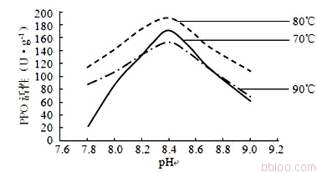
A．PPO催化多酚类物质的生化反应
B．相同温度时，pH 7.8的酶促反应产物比pH
8.4的少
C．在制备麦芽过程中应将反应条件控制在温
度80℃、pH 8.4
D．高于90℃，若PPO发生热变性，一定温度
范围内温度越高变性越快
3．下列关于植物细胞质壁分离实验的叙述，错误
的是
A．与白色花瓣相比，采用红色花瓣有利于实验现象的观察
B．用黑藻叶片进行试验时，叶绿体的存在会干扰实验现象的观察
C．用紫色洋葱鳞片叶外表皮不同部位观察到的质壁分离程度可能不同
D．紫色洋葱鳞片叶外表皮细胞的液泡中有色素，有利于实验现象的观察
4．如图表示一胰岛素原分子在高尔基体内切去甲肽（图中箭头表示切点）后，转变成由αβ两条肽链构成的有活性的胰岛素（图中数字表示氨基酸序号）。下列分析正确的是
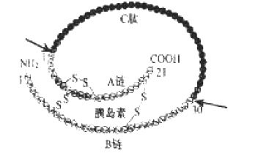
A．胰岛素分子至少含有两个游离的氨基和两个
1
21
1
30
α
β
甲肽
游离的羧基
B．高尔基体加快氨基酸的脱水缩合，并参与肽
链的剪切加工
C．胰岛素含有 50 个肽键，可与双缩脲试剂产
生紫色反应
D．胰岛素基因的两条 DNA 单链分别编码α、
β两条肽链
- 某哺乳动物体细胞在培养中能够分裂，在培养过程中将适量的³H-TdR（³H标记的胸腺嘧啶脱氧核苷）和某促进细胞分裂的药物加入到培养液中，培养一段时间，可观察和测量到
A．G₁期变短，该期有大量³H-TdR进入细胞核
B．S期变长，该期有DNA复制和核糖体的增生
C．M期相对较短，该期细胞的核膜始终完整
D．G2期变短，该期细胞核中有组蛋白
6．为探究酵母菌的细胞呼吸，将酵母菌破碎并进行差速离心处理，得到细胞溶胶和线粒体，
与酵母菌分别装入A-F试管中，加入不同的物质，进行了如下实验(见下表)
试管编号  加入物质 | 细胞溶胶 |  | 线粒体 |  | 酵母菌
试管编号  加入物质 | A | B | C | D | E | F
葡萄糖 | — | + | — | + | + | +
丙酮酸 | + | — | + | — | — | —
氧气 | + | — | + | — | + | —
注：“+”表示加入了适量的相关物质，“—”表示未加入相关物质
下列说法正确的是：
A．会产生CO₂和H₂O的试管有A、C、E
B．会产生酒精的试管有B、F
C．根据试管D、F的实验结果可判断出酵母菌进行厌氧呼吸的场所
D．氧气充足条件下，在线粒体内葡萄糖能被彻底氧化分解
7．下列说法不正确的是
A．道尔顿、汤姆生、卢瑟福和波尔等对原子结构模型的建立均作出了卓越的贡献
B．明矾常用作净水剂，但人体摄入大量铝盐，易患“老年性痴呆”，所以明矾不宜大量
作净水剂使用
C．使用可再生资源、用超临界二氧化碳替代有机溶剂、注重原子的经济性、采用低能耗生产工艺符合绿色化学的思想
D．嫦娥三号月球车玉兔号在进入第二个月夜休眠前，出现了机构控制异常情况，其
病因或为月尘，即月球上直径小于10微米的浮尘，月尘分散在空气中形成的分散系属于胶体
8．下列有关实验的说法正确的是
A．测氯水的pH，用玻璃棒蘸取氯水点在干燥的pH试纸上，待其变色后和标准比色
卡对照
B．在中和热测定的实验中，将氢氧化钠溶液和盐酸混合反应后的最高温度作为末温度
C．铝热剂溶于足量稀盐酸再滴加KSCN溶液，未出现血红色，铝热剂中一定不含铁
的氧化物
D．证明一瓶红棕色气体是溴蒸气还是二氧化氮，可以用湿润的碘化钾—淀粉试纸检
验，观察试纸颜色的变化
9．X、Y、Z、W、M均为短周期元素，X的氢化物和最高价氧化物的水化物能反应生成一种离子化合物；Y 无正价；Z、W、M是同周期连续的三种元素，其原子半径依次增大，且其中只有一种是非金属。下列叙述正确的是
A．X、Y两元素原子半径：X＜Y
B．Z、W、M的氧化物均可做耐高温材料
C．Z单质可用电解其熔融氯化物的方法得到，而W单质要用电解其熔融氧化物
D．Z、W、M的单质均能与稀硫酸反应制取氢气，但反应剧烈程度依次减弱
10．锌溴液流电池是一种新型电化学储能装置（如右图
所示），电解液为溴化锌水溶液，电解液在电解质储
罐和电池间不断循环。下列说法不正确的是
A．充电时电极b连接电源的负极
B．放电时负极的电极反应式为Zn—2e－=Zn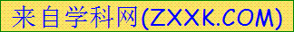²⁺
C．充电时左侧电解质储罐中的离子总浓度增大
D．阳离子交换膜可阻止Br₂与Zn直接发生反应
11．用电石浆（主要成分是CaO、SiO₂、Al₂O₃ 、Fe₂O₃、MgO、CaS 和其它不溶于酸的物质）生产无水CaCl₂，工艺流程如下（已知氯化钙晶体的化学式是：CaCl₂·6H₂O）：

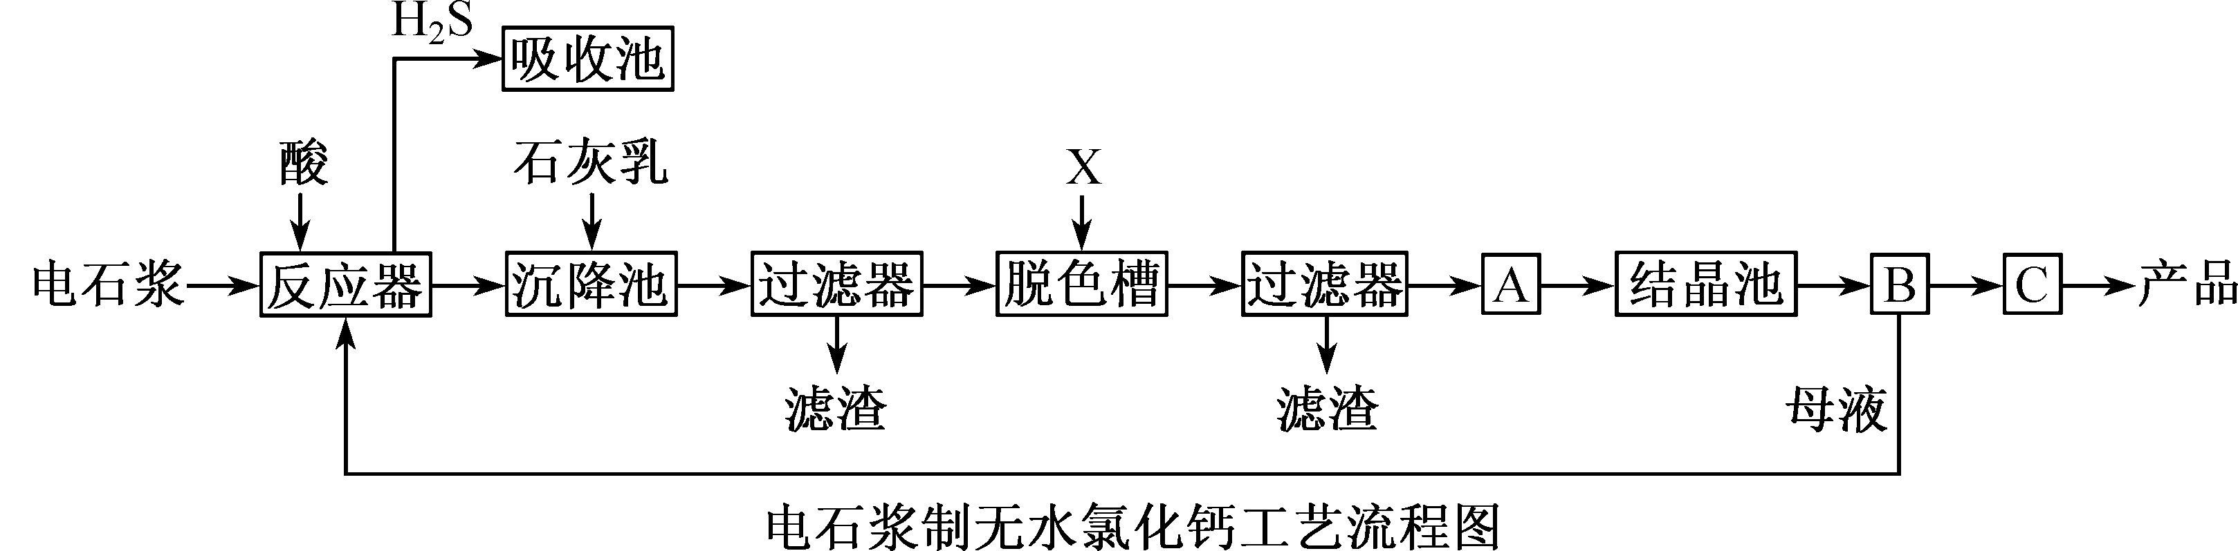
下列有关说法不正确的是
A．反应器中加入的酸只能是盐酸
B．将设备B中产生的母液重新引入反应器，可降低废弃物排放量，提高经济效益
C．脱色槽中应加入的X是为了脱色，所以可以选择活性炭或者过氧化钠
D．氯化钙晶体CaCl₂·6H₂O可以直接脱水干燥得到无水CaCl₂，无需在氯化氢的氛围下进行
12．N₂O₅是一种新型硝化剂，在一定温度下可发生以下反应：
2N₂O₅(g) 4NO₂ (g)+ O₂(g) ΔH > 0， T₁温度时，向密闭容器中通入N₂O₅，
部分实验数据见下表：
时间/s | 0 | 500 | 1000 | 1500
c(N₂O₅)/mol·L⁻¹ | 5.00 | 3.52 | 2.50 | 2.50
下列说法中不正确的是
A．500s内N₂O₅分解速率为2.96×10⁻³mol·L⁻¹·s⁻¹
B．T₁温度下的平衡常数为K₁=125，平衡时N₂O₅的转化率为50%
C．T₁温度下的平衡常数为K₁，T₂温度下的平衡常数为K₂，若T₁>T₂，则K₁＜K₂
D．达平衡后其他条件不变，将容器的体积压缩到原来的1/2，则c(N₂O₅)> 5.00 mol·L⁻¹
13．某溶液中含有下列离子中的若干种，K⁺、Cu²⁺、Al³⁺、Fe²⁺、Cl－、CO₃^{2－}、NO₃－、SO₄^{2－}，
且各种离子的物质的量浓度相等。现取三份溶液进行如下实验：
①第一份溶液：加入BaCl₂溶液，有白色沉淀生成。
②第二份溶液：用铂丝蘸取少量溶液，在火焰上灼烧，透过蓝色钴玻璃观察，没有紫色火焰。
③第三份溶液：加入足量稀盐酸，有无色气体生成，该无色气体遇空气变成红棕色，此时溶液中阴离子种类不变。
根据上述实验，以下推测正确的是
A．步骤①中的白色沉淀为2种钡盐
B．溶液中难以确定Cl－的存在与否
C．原溶液中所含的离子有5种
D．步骤③中可以确定Fe²⁺、NO₃－的存在，不能确定其它离子是否存在
14．在空军演习中，某空降兵从悬停在空中的直升飞机上跳下，从跳离飞机到落地的过程中沿竖直方向运动的v – t图像如图所示，则下列说法正确的是
t/s
O
v₁
v₂
10
15
v
A．0~10s内空降兵和降落伞整体所受空气阻力恒定不变
B．第10s末空降兵打开降落伞，此后做匀减速运动至第15s末
C．10s~15s空降兵加速度向上，加速度大小逐渐减小
D．15s后空降兵保持匀速下落，此过程中机械能守恒
15．如图所示，a、b两个质量相同的球用线连接，a球用线挂在天花板上，b球放在光滑斜面上，系统保持静止（线的质量不计），以下图示哪个是正确的

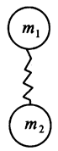
16．质量分别为m₁和m₂的两个物体用一个未发生形变的弹簧连接，如图所示，
m₁在上，m₂在下，让它们从某一高处同时自由下落，则下落过程中弹簧发生
的形变是(不计空气阻力)
A．若m₁＞m₂，则弹簧将被压缩
B．若m₁＜m₂，则弹簧将被拉长
C．只有m₁＝m₂，弹簧才会保持原长
D．无论m₁和m₂为何值，弹簧长度均不变
17．如图所示，长为L的轻杆，一端固定一个质量为m的小球，另一端固定在
水平转轴O上，现让杆绕转轴O在竖直平面内匀速转动，角速度为ω，某
时刻杆对球的作用力恰好与杆垂直，则此时杆与水平面的夹角θ是
A．sinθ= B．tanθ=
O
╮θ
C．sinθ= D．tanθ=

二、选择题（本题共3小题。在每小题给出的四个选项中，至少有一个选项是正确，全部选对的得6分，选对但不全的得3分，有选错的得0分。）
18．A、D分别是斜面的顶端、底端，B、C是斜面上的两个点，AB＝BC＝CD，E点在D点的正上方，与A等高。从E点以一定的水平速度抛出质量相等的两个小球，球1落在B点，球2落在C点，关于球1和球2从抛出到落在斜面上的运动过程
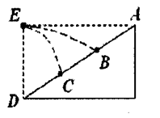
A．球1和球2运动的时间之比为2∶1
B．球1和球2动能增加量之比为1∶2
C．球1和球2抛出时初速度之比为∶1
D．球1和球2运动时的加速度之比为1∶2
19．如图所示，用两节干电池点亮几个小灯泡，当逐一闭合开关，接入灯泡增多时，以下说法正确的是
A．灯少时各灯较亮，灯多时各灯较暗
B．各灯两端电压在灯多时较低
C．通过电池的电流在灯多时较大
D．电池输出功率在灯多时较大
20．一带电油滴在匀强电场E中的运动轨迹如图中虚线所示，电场方向竖直向下。若不计空气阻力，则此带电油滴从a运动到b的过程中，能量变化情况为
a
b
E
A．动能减小 B．动能和电势能之和减小
C．电势能增加 D．重力势能和电势能之和增加
21．(10分)某实验小组用如图所示的实验装置和实验器材做“探究功与速度变化的关系”实验，在实验中，该小组同学把砂和砂桶的总重力当作小车受到的合外力。
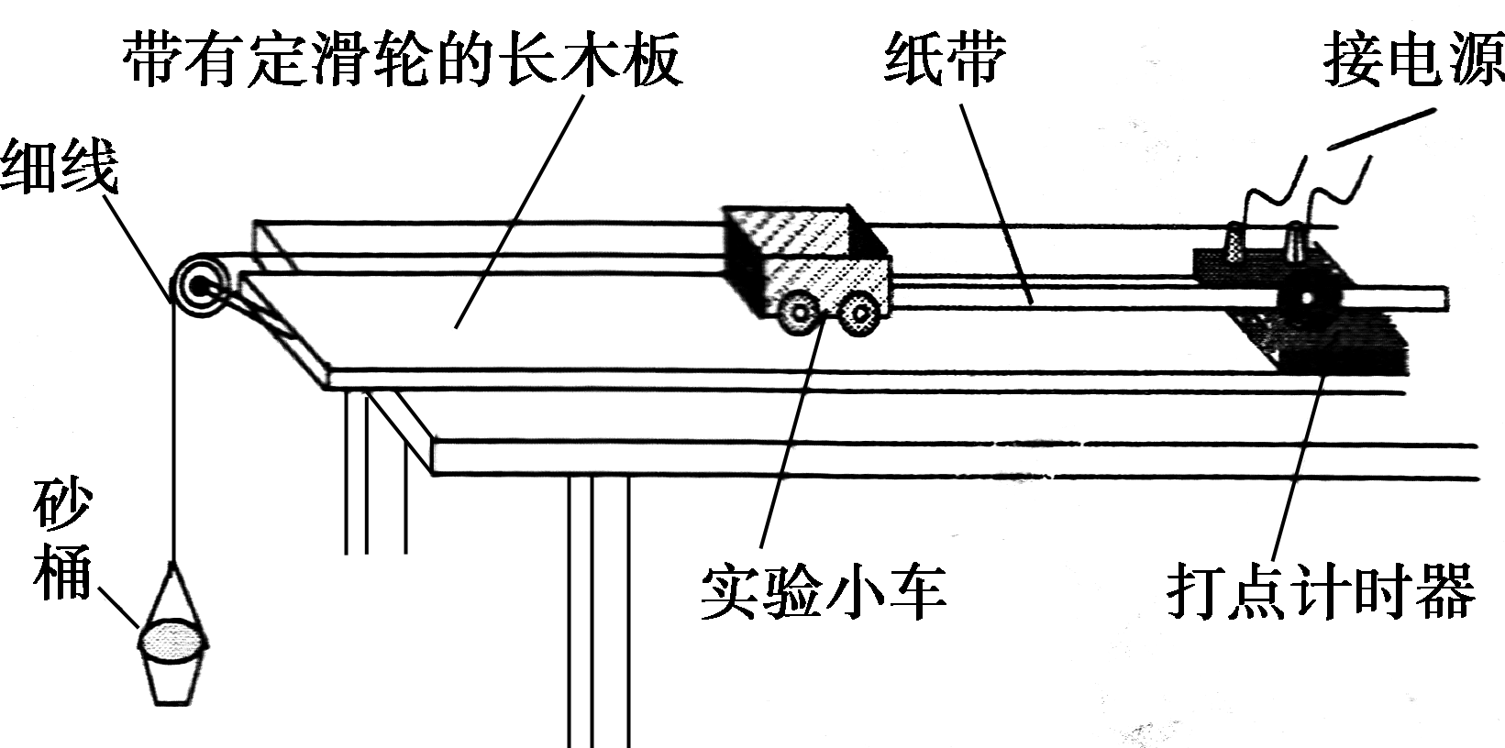
（1）为了保证实验结果的误差尽量小，在实验操作中，下面做法必要的是 ▲ 。
A．实验操作时要先放小车，后接通电源
B．在利用纸带进行数据处理时，所选的两个研究点离得越近越好
C．在实验过程中要保证砂和砂桶的总质量远小于小车的质量
D．实验前对装置进行平衡摩擦力的操作时，需要在细线一端挂上空的砂桶
（2）除实验装置中的仪器外，还需要的测量仪器有 ▲ 。
（3）如下图所示，为实验中打出的一条纸带，现选取纸带中的A、B两点来探究功与速度变化的关系。已知打点计时器的打点周期为T，重力加速度为g。图中已经标明了要测量的物理量，另外，小车的质量为M，砂和砂桶的总质量为m。请你把要探究的结果用题中给出的字母表达出来 ▲ 。
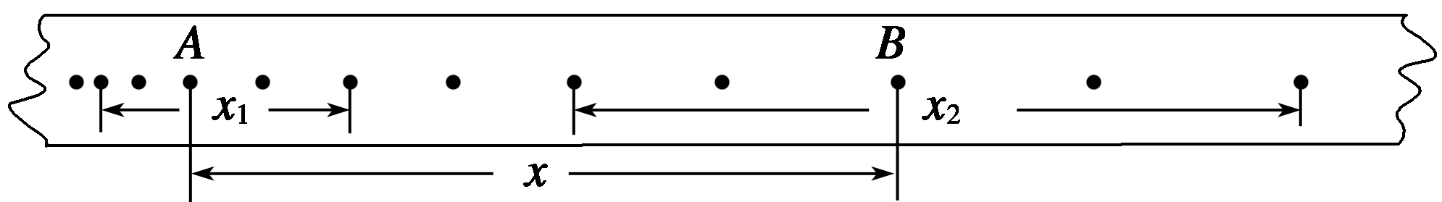
（4）在本实验中，对装置进行平衡摩擦力的操作后，砂、砂桶和小车组成的系统机械能是否守恒？ ▲ _（填写“是”或“否”）并说明理由 ▲ __。
22．（10分）有一小灯泡，标有＂10V，2W＂的字样，现用如图甲所示的电路，测定它在不同电压下的实际功率与电压间的关系．实验中需要测定通过小灯泡的电流和它两端的电压．现备有下列器材：
A．直流电源，电动势12V，内电阻不计
B．直流电流表，量程0.6A，内阻约为0.1Ω
C．直流电流表，量程300mA，内阻约为5Ω
D．直流电压表，量程15V，内阻约为15kΩ
E．滑动变阻器，最大电阻10Ω，额定电流2A
F．滑动变阻器，最大电阻1kΩ，额定电流0.5A
G．开关，导线若干
（1）为了尽可能提高实验精度，实验中所选电流表为 ▲ ，所选滑动变阻器为 ▲
（只填所列选项前的字母）
（2）图甲中电压表未接入电路的一端应接于 ▲ 点（填＂a＂或＂b＂）
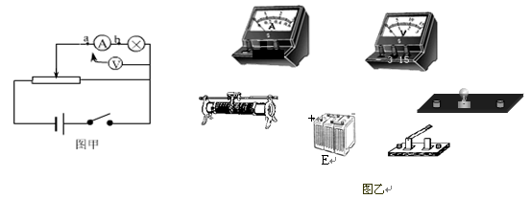
（3）根据完善后的电路图，将图乙中所给实物连成实验电路．
乙
V
3
15
A
+
-
甲
a
b
A
V
-
+
23．（16分）某同学为了测定木块与斜面间的动摩擦因数，他用测速仪研究木块在斜面上的运动情况，装置如图甲所示．他使木块以初速度v₀=4m/s的速度沿倾角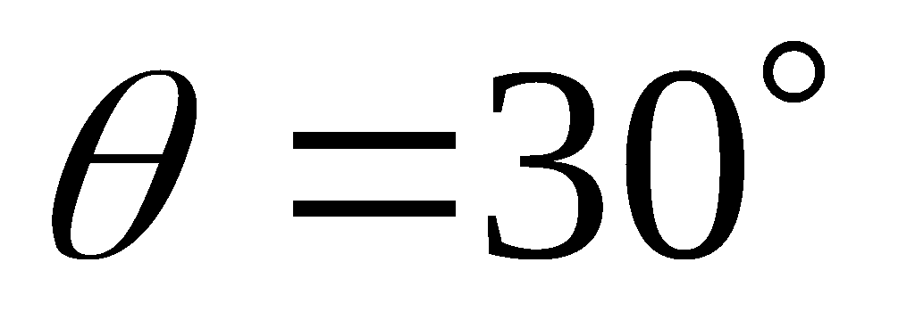的斜面上滑紧接着下滑至出发点，并同时开始记录数据，结果电脑只绘出了木块从开始上滑至最高点的v-t图线如图乙所示．g取10m/s²．求：
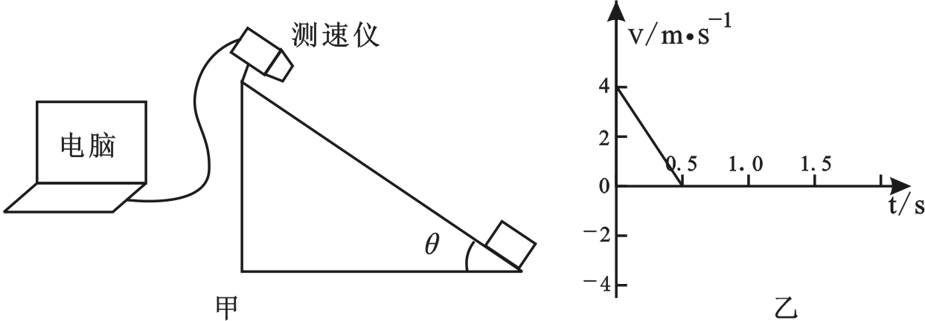
（1）上滑过程中的加速度的大小a₁；
（2）木块与斜面间的动摩擦因数μ；
（3）木块回到出发点时的速度大小v．并在原有v-t图线上作出下滑过程的速度时间图象。
24.（20分）如图所示，在同一竖直平面内两正对着的相同半圆光滑轨道，相隔一定的距离，虚线沿竖直方向，一小球能在其间运动。今在最低点与最高点各放一个压力传感器，测试小球对轨道的压力，并通过计算机显示出来。当轨道距离变化时，测得两点压力差与距离x的图像如右图所示。（不计空气阻力，g取10 m/s²）求：
ΔF_{N}/N
x/m
0
5
10
5
10
15
x
A
B
（1）小球的质量；
（2）相同半圆光滑轨道的半径；
（3）若小球在最低点B的速度为
20 m/s，为使小球能沿光滑轨
道运动，x的最大值。
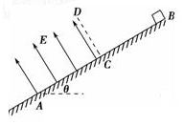
25．（22分）如图所示，倾角为θ的斜面AB是粗糙且
绝缘的，AB长为L，C为AB的中点，在 AC之间加
一方向垂直斜面向上的匀强电场，与斜面垂直的虚线
CD为电场的边界。现有一质量为m、电荷量为q的带
正电的小物块（可视为质点），从B点开始以速度v₀沿
斜面向下做匀速运动，经过C点后沿斜面做匀加速运
动，到达A点时的速度大小为v，试求：
（1）小物块与斜面间的动摩擦因数μ；
（2）匀强电场场强E的大小；
（3）保持其他条件不变，使匀强电场在原区域内（AC间）顺时针转过90°，求小物块离开电场区时的动能E_{K}大小。
26．（14分）盐酸、硫酸和硝酸都是重要的化工原料，也是化学实验室里必备的重要试剂。请回答下列问题：
(1) 常温下，可用铁、铝制的容器盛放浓硫酸，说明浓硫酸具有 ▲ 性，用玻璃棒蘸取浓硫酸滴在纸上，纸逐渐变黑，说明浓硫酸具有 ▲ 性，实验室不能用浓硫酸干燥氨气，说明硫酸具有 ▲ 性。
(2) 硝酸铜是制各Cu-Zn-Al系催化剂的重要原料，工业上用洗净的废铜屑作原料来制备硝酸铜。下列制备方法符合“绿色化学”思想的是 ▲ (填序号)。
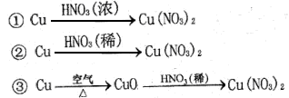
(3) ①在100 ml 18 mol／L浓硫酸中加入过量铜片，加热使之充分反应，产生的气体在标准状况下的体积可能是 ▲ 。
A．40.32 L B．30.24 L C．20.16 L D．13.44 L
②若使上述反应中剩余的铜片继续溶解，可向其中加入硝酸钠，写出反应的离子方程式 ▲ 。
(4) 某同学向浸泡铜片的稀盐酸中加入H₂O₂后，铜片溶解，并且该反应的产物只有氯化铜和水。该反应的化学方程式为 ▲ 。
27．（19分）CO₂和CH₄是两种重要的温室气体，通过CH₄和CO₂反应制造更高价值化学品是目前的研究目标。
（1）250℃时，以镍合金为催化剂，向4 L容器中通入6 mol CO₂、6 mol CH₄，发生如下反应：CO₂ (g)＋CH₄(g) 2CO(g)＋2H₂(g)。平衡体系中各组分体积分数如下表：
物质 | CH₄ | CO₂ | CO | H₂
体积分数 | 0.1 | 0.1 | 0.4 | 0.4
①此温度下该反应的平衡常数K= ▲
②已知：CH₄(g)＋2O₂(g)＝CO₂(g)＋2H₂O(g) △H=890.3 kJ·mol^{－1}
CO(g)＋H₂O (g)＝CO₂(g)＋H₂ (g) △H=+2.8 kJ·mol^{－1}
2CO(g)＋O₂(g)＝2CO₂(g) △H=566.0 kJ·mol^{－1}
反应CO₂(g)＋CH₄(g)2CO(g)＋2H₂(g) 的△H= ▲
（2）以二氧化钛表面覆盖Cu₂Al₂O₄为催化剂，可以将CO₂ 和 CH₄直接转化成乙酸。
①在不同温度下催化剂的催化效率与乙酸的生成速 率如右图所示。250～300℃时，
温度升高而乙酸的生成速率降低的原因是
▲ 。
②为了提高该反应中CH₄的转化率，可以采取
的措施是 ▲ 。
③将Cu₂Al₂O₄溶解在稀硝酸中的离子方程式
为 ▲ 。
（3）Li₂O、Na₂O、MgO均能吸收CO₂。
①如果寻找吸收CO₂的其他物质，下列建议合理的是 ▲
a.可在碱性氧化物中寻找
b.可在ⅠA、ⅡA族元素形成的氧化物中寻找
c.可在具有强氧化性的物质中寻找
②Li₂O吸收CO₂后，产物用于合成Li₄SiO₄，Li₄SiO₄用于吸收、释放CO₂。原理是：在500℃，CO₂与Li₄SiO₄接触后生成Li₂CO₃；平衡后加热至700℃，反应逆向进行，放出CO₂，Li₄SiO₄再生，说明该原理的化学方程式是 ▲
（4）利用反应A可将释放的CO₂转化为具有工业利用价值的产品。
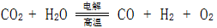
反应A：

高温电解技术能高效实现反应A，工作原理示意图如下：
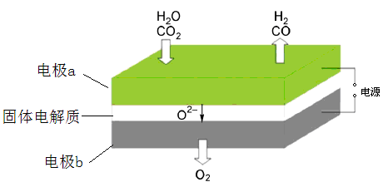
电极b的名称是 ▲ CO₂在电极a放电的反应式是 ▲
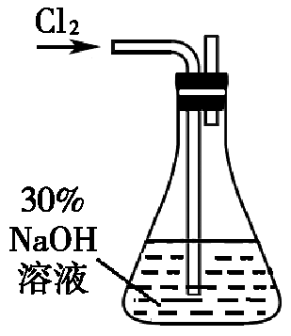
28．（12分）肼是重要的化工原料。某探究小组利用下列反应制取水合肼（N₂H₄·H₂O）。 CO(NH₂)₂+ 2NaOH + NaClO = Na₂CO₃ + N₂H₄·H₂O + NaCl
实验一： 制备NaClO溶液。（实验装置如右图所示）
（1）配制30%NaOH溶液时，所需玻璃仪器除量筒外还有 ▲ （填标号）。
A．容量瓶 B．烧杯 C．烧瓶 D．玻璃棒 
（2）在实验时要注意控制氯气的通入量，原因是 ▲ ，
锥形瓶中发生反应的化学方程式是 ▲ 。
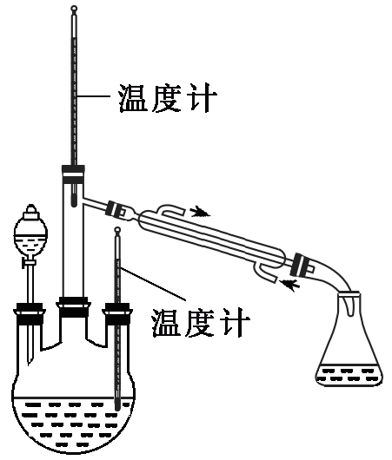
（3）实验二： 制取水合肼。（实验装置如右图所示）
控制反应温度，将分液漏斗中溶液缓慢滴入三颈烧瓶中，充分反应。
加热蒸馏三颈烧瓶内的溶液，收集108~114℃馏分。
（已知：N₂H₄·H₂O + 2NaClO ＝ N₂↑ + 3H₂O + 2NaCl）
分液漏斗中的溶液是 ▲ （填标号）
A．CO (NH₂) ₂溶液 B．NaOH和NaClO混合溶液
选择的理由是 ▲ 。
（4）实验三： 测定馏分中肼含量。
称取馏分5.000g，加入适量NaHCO₃固体，加水配成250mL溶液，移出25.00mL，用0.1000mol·L⁻¹的I₂溶液滴定。滴定过程中，溶液的pH保持在6.5左右。
（已知：N₂H₄·H₂O + 2I₂ = N₂↑+ 4HI + H₂O）
实验测得消耗I₂溶液的平均值为18.00mL，馏分中水合肼（N₂H₄·H₂O）的质量分数为
▲ 。

29．（13分）氮族元素中的很多化合物在医疗上有广泛应用，比如NO，少量的NO可以防止血管堵塞。
Ⅰ．传统中药的砷剂（砷的某种氧化物）俗称“砒霜”，请回答下列问题：
（1）砷剂的分子结构如图所示，写出其分子式 ▲ 。
（2）过量的砒霜会引起中毒，检验砒霜的方法是用Zn、盐酸和试样混
在一 起，若试样中有砒霜存在，会有AsH₃气体生成。将生成的
气体导入热玻璃管，AsH₃会在加热部位分解产生As，积集而成亮黑色的“砷镜”（能检出0.007mgAs）。写出生成AsH₃的化学反应方程式 ▲ 。
Ⅱ．麻醉剂的发现和使用，是人类历史上了不起的一项成就，它可使患者在接受治疗时感觉不到疼痛。
(3)“笑气”(N₂O)是人类最早应用于医疗的麻醉剂之一。有关理论认为N₂O与CO₂具有相似的结构(包括电子式)，则其空间构型是 ▲ 型 ，另一种常用麻醉剂氯仿，常因保存不慎而被氧化，产生剧毒物光气(COCl₂)：2CHCl₃ + O₂ = 2HCl + 2COCl₂ ，为防止中毒事故，使用前可用于检验氯仿是否变质的试剂是 ▲ _。
A．酚酞试液 B．淀粉碘化钾溶液 C．NaOH溶液 D．硝酸银稀溶液
Ⅲ．羟胺（NH₂OH）可看做是氨分子内的1个氢原子被羟基取代的物质，常用作还原剂。也用作合成抗癌药（羟基脲）、磺胺药（新诺明）和农药（灭多威）的原料。
(4) 羟胺的电子式为 ▲ 。
(5) 利用羟胺的还原性，可以除去Fe²⁺中含有的Fe³⁺，氧化产物是一种性质稳定、无污染的气体，写出反应的离子方程式 ▲ 。
30．（14分）花生是一种在我国广泛栽培的油料和经济双重农作物。开花期的生长状况对花生产量有很大的影响。有人在该时期喷施不同种类的肥料，以提高光合速率，测得结果如下：
开花期不同叶面肥处理的花生光合效率的比较
处理 叶绿素值 净光合速率 气孔导度 胞间CO2浓度 蒸腾速率
清水（对照） 34.1 16.3 0.3 252 5.89
尿素 34.5 17.6 0.31 254 6.06
过磷酸钙 40.7 19.4 0.56 285 8.57
硫酸钾 35 18.2 0.3 255 5.96
硼酸 39.9 20.1 0.54 274 8.34

（1）植物吸收过磷酸钙的方式是 ▲ 。植物吸收磷肥后，可作为合成 ▲ （至少写出三种化合物）化合物的原料。
（2）叶绿素位于植物叶绿体的 ▲ 上，光反应阶段产生的 ▲ 将直接参与碳反应阶段三碳酸的还原过程，进而形成有机物。
- 据表分析，施用过磷酸钙能增加净光合速率的内因是 ▲ 。
- 喷施硫酸钾对净光合速率的影响是 ▲ （促进或抑制）。
- 与气孔导度有关的主要植物激素是 ▲ 。
31．（12分）据抽样调查我国35周岁以上城乡居民，吸烟与肺癌死亡率呈正相关。男性吸烟比不吸烟死于肺癌概率高53%，女性吸烟比不吸烟死于肺癌概率高26%。而且吸烟会诱发许多并发症的发生，某科研小组欲通过实验验证。
（1）实验材料。一定浓度的香烟烟雾冷凝物质（用生理盐水配制）、小白鼠的乳腺细胞悬液、生理盐水、显微镜、含培养基的培养瓶若干个等。
（2）实验原理：动物细胞经过多代培养后，细胞如果发生癌变，则细胞形态会发生改变，且不能紧贴瓶壁生长。
（3）实验目的： ▲ 。
（4）实验步骤（动物细胞培养具体过程不要求叙述）
①…
（5）设计一张记录实验结果的表格
32．（18分）果蝇是雌雄异体的二倍体动物，研究发现野生果蝇正常翅（h）可以突变为毛翅（H），另一对基因R、r,本身没有控制具体性状，但rr 会抑制H基因的表达。上述两对基因位于两对常染色体上。请分析回答：
（1）正常翅果蝇的基因型有 ▲ 种，其中杂合子基因型为 ▲ 。
（2）假如一对基因型相同的毛翅果蝇交配，产生的子代中正常翅与毛翅的比例为1∶3，为了确定该对果蝇的基因型，研究者应选择基因型为 ▲ 的雌性纯合个体（研究者此前已培育成有关的纯合体果蝇品系）与上述亲代雄果蝇交配，并作了以下两种分析：
①若后代中只有毛翅，则该果蝇的基因型是 ▲ 。
②若 ▲ ，则该果蝇的基因型是RrHH 。
用遗传图解解释第二种情况。

（3）H和h基因不同的本质是 ▲ 不同。假如等位基因Rr位于Ⅳ号染色体上，某
果蝇（Ⅳ号染色体缺失一条的单体）各细胞内染色体上用荧光标记R、r，观察
处于有丝分裂后期的细胞，则一个细胞中有 ▲ 个荧光点。

台州中学2014学年第一学期期中试题参考答案

高三 理综物理
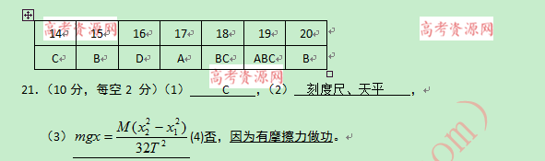，因为有摩擦力做功。
22.（10分）①C，E（4分）②b（2分）③ 图4分，从略，有错误就不给分
23．（16分）解析 (1)由题图乙可知，木块经0.5 s滑至最高点，上滑过程中加
速度大小：a₁＝＝8 m/s². …………………………………………………（2分）
(2)上滑过程中木块受力如图，由牛顿第二定律得：
mgsin θ＋μmgcos θ＝ma₁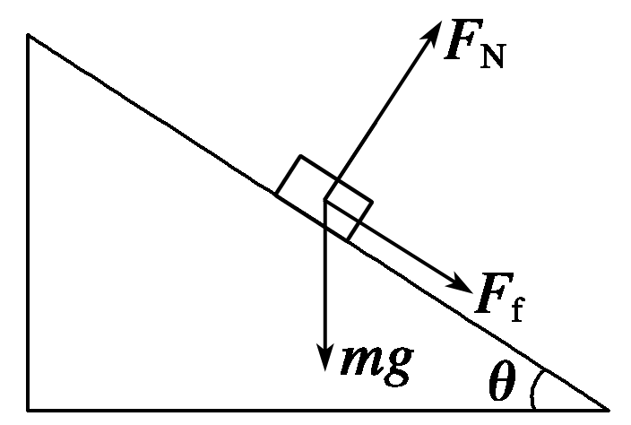……………………………（2分）
代入数据得μ＝…………………………………………………（2分）
(3)下滑的距离等于上滑的距离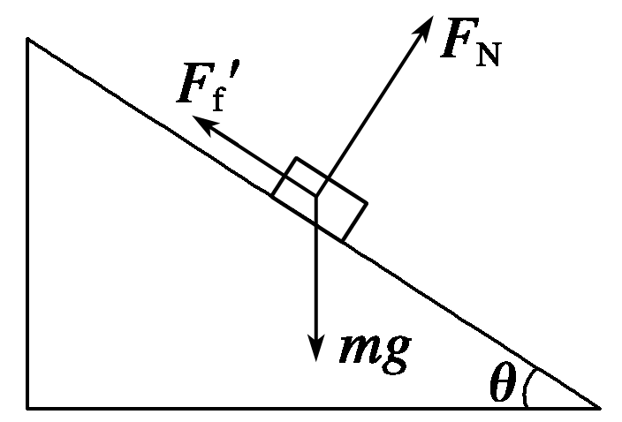
x＝＝ m＝1 m…………………………………………………（2分）
下滑过程中木块受力如图，由牛顿第二定
律得：mgsin θ－μmgcos θ＝ma₂…………………………………………………（2分）
下滑至出发点的速度大小v＝………………………………………… （2分）
联立解得v＝2 m/s…………………………………………………（2分）

……………………………………（2分）

24.（20分）解析（1）设轨道半径为R，根据机械能守恒定律有：
…………………………………………………（2分）
在B点，根据向心力公式，有： …………………（2分）
在A点，根据向心力公式，有：…………………………（2分）
两点的压力差为：
解得：ΔF_{N}＝F_{N1}－F_{N2}＝………………………………（2分）
由ΔF_{N}－x图象截距知：
6mg＝6
解得：m＝0．1kg …………………………………………………（2分）
（2）由ΔF_{N}－x图象求得斜率k＝1，由ΔF_{N}－x的函数关系有：
解得：R＝2m …………………………………………………（4分）
（3）为使小球能沿光滑轨道运动，应保证小球在A点不脱离轨道，所以：
v_{A}≥…………………………………………………（2分）
代入数值，联立解得：x＝15m。…………………………………………（4分）
25．（22分）解：(1)小物块在BC上匀速运动，支持力N＝mgcosθ………（1分）
滑动摩擦力f＝μN…………………………………………………（1分）
由平衡条件得mgsinθ＝μmgcosθ…………………………………（1分）
解得μ＝tanθ………………………………………………………（1分）
(2)小物块在CA段做匀加速直线运动，．则
N′＝mgcosθ－qE………………………………v…………………（1分）
f′＝μN′……………………………………………………（1分）
根据动能定理得：mgLsinθ－f′L=m(v²－v²₀)…（2分）
解得E＝m(v²－v²₀)/qLtanθ ……………………………………………（2分）
- ①小物块可能从A处出电场 W_{电}＋W_{G}＋W_{f}=E_{K}－E_{K0}………………… （2分）
则：－qEL= E_{K}－E_{K0} …………………………………… （2分）
得E_{K}＝mv²₀ － ………………………………（2分）
②小物块可能从C处出电场，设从C处进入电场滑行距离X
则：－qEx＝m(0－v²₀) …………………………………… （2分）
从C处进入电场到从C处滑出电场的过程中运用动能定理
W_{f}=E_{K}－E_{K0}
－2μmgxcosθ ＝ E_{K}－E_{K0} …………………………………… （2分）
得E_{K}＝mv²₀－ ………………………（2分）

台州中学2014学年第一学期期中试题参考答案

高三 理综化学
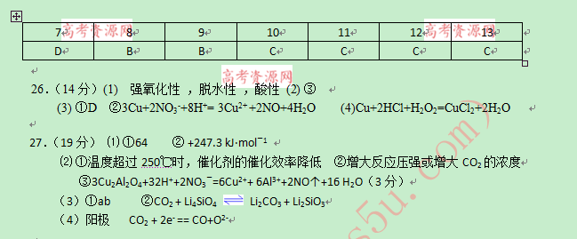
28. （12分）（1） B、D
（2） 后续反应需要在强碱性反应中进行 Cl₂+ 2NaOH ＝ NaClO + NaCl + H₂O （3） B 如果次氯酸钠溶液装在烧瓶中，反应生成的水合肼会被次氯酸钠氧化
（4） 9.000%

29. （13分）（1）As₄O₆ （2）4As₄O₆ + 12Zn + 24HCl = 12ZnCl₂ + 4AsH₃ + 6H₂O（3分）
(3) 直线型 D （4）略 (5) 2NH₂OH + 2Fe³⁺ = 2Fe²⁺ + N₂ + 2H⁺ + 2H₂O

台州中学2014学年第一学期期中试题参考答案
高三 理综生物

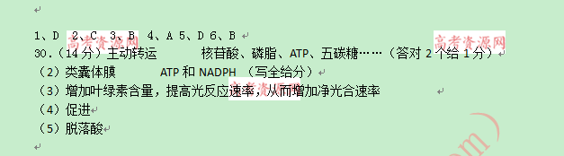
31．（12分）
（3）验证香烟烟雾冷凝物质能促进小鼠乳腺细胞的癌变（合理即可）
（4）取含有培养基的培养瓶2个，加入适量且等量的小白鼠乳腺细胞悬液，编号A、B。
②在A瓶中加入一定量一定浓度的香烟烟雾冷凝物质，在B瓶中加入等量的生理盐水。
③放在相同条件下培养一段时间，用显微镜观察细胞形态的变化和细胞是否贴壁生长
- （4分）
组别 | 结果观察
组别 | 细胞形态的变化 | 细胞是否贴壁生长
A
B
32．（18分）
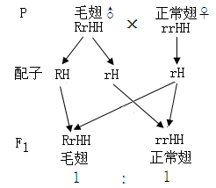
（1） 5 Rrhh 、 rrHh
（2）rrHH
RRHh 后代中毛翅与正常翅比例为1:1
（或填“后代中有正常翅”）
评分标准：遗传图解（共4分）
符号（P、配子、F₁、↓、×）1分，亲本基因型和表现型
（性别不写出也给分）1分，F₁基因型、表现型1分，
比例1分。
（3）脱氧核苷酸序列（碱基序列） 2

